**Федеральное государственное автономное образовательное учреждение  
высшего образования  
"Национальный исследовательский университет  
"Высшая школа экономики"**

Московский институт электроники и математики им. А.Н. Тихонова

**Курс: Python в науке о данных**

Руководство пользователя к приложению по базе данных, предназначенной для анализа треков из Spotify

Разработчики:

Студент Солдатов Семен БИВ201

Студент Самородин Михаил БИВ201

Студент Алешина Эллина БИВ201

Руководитель: Полякова Марина Васильевна

**Москва 2021**

***Описание решаемой задачи:***

Предлагаемое информационно-аналитическое приложение предназначено для редактирования и анализа базы данных, содержащую информацию о музыкальных треках с платформы Spotify.

Для управления и анализа предусмотрен следующий функционал:

1. Загрузка и сохранение базы данных
2. Возможность добавления информации в базу данных
3. Поиск данных в базе по фильтрам
4. Статистический анализ отфильтрованных данных, представление результатов в виде графиков, диаграмм и карт с возможностью экспорта (сохранения в пользовательский файл)

***Требования к характеристикам компьютера и ОС:***

1. Оперативная память – не менее 2 Гб
2. Свободная память на диске – не менее 10 Мб
3. Операционная система – Windows 7 и выше
4. Интерпретатор языка Python – Python 3.7 и выше

***Инструкция по установке приложения:***

Пользователю требуется установить на своем компьютере дистрибутив Python 3 (Anaconda или аналогичный), который содержит интерпретатор Python и все необходимые библиотеки, которые используются данным приложением: pandas, matplotlib, numpy, tkinter, pickle, sys, os (библиотеки обычно установлены по умолчанию). Для этого в консоли Spyder (среда, входит в дистрибутив) необходимо набрать:

#Python 3.x  
sudo apt install python3-pip  
pip install folium

***Инструкция по запуску и настройке приложения:***

Для работы программы на компьютере должен быть установлен дистрибутив Python 3. Для её начала необходимо:

* Запустить скрипт main.py, находящийся в каталоге Work/Scripts. Можно использовать командную строку, терминал или любую интегрированную среду разработки.
* В конфигурационном файле configs.py пользователь может настроить приложение, поправив некоторые параметры либо оставив их по умолчанию.

***Инструкция по использованию функционала приложения:***

1. ***Описание интерфейса программы***

При запуске программы открывается окно с графическим интерфейсом: в левом верхнем углу интерфейс выбора графиком- выбор типа графика и выбор зависимости. Чуть ниже отбор по жанрам с опциями «добавить» и «удалить». Левый верхний угол настройка фильтров для базы данных, ниже кнопка обновления данных и опция «скачать» - сохранение новой базы данных на компьютер.(рис. 1).

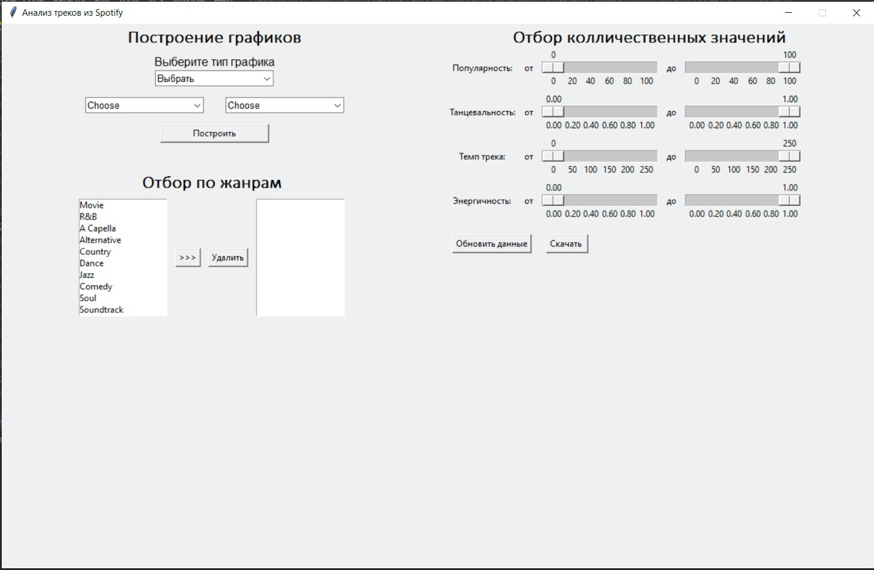Рисунок 1

1. ***Главный интерфейс – Структура***

**Просмотр базы данных**

,после чего в нижней части окна появиться обновленная база данных (Рис.2)

Рисунок 2

**Отбор данных по критериям**

Для пользователя доступен отбор по жанрам и другим количественным значениям. Чтобы отобрать определенные жанры, пользователю необходимо выделить их и затем нажать на .После этого выбранные жанры высветятся в соседнем окне. Для отбора по параметрам «Популярность», «Танцевальность», «Темп трека», «Энергичность» нужно передвинуть ползунки  и далее «Обновить данные» (Рис.3)

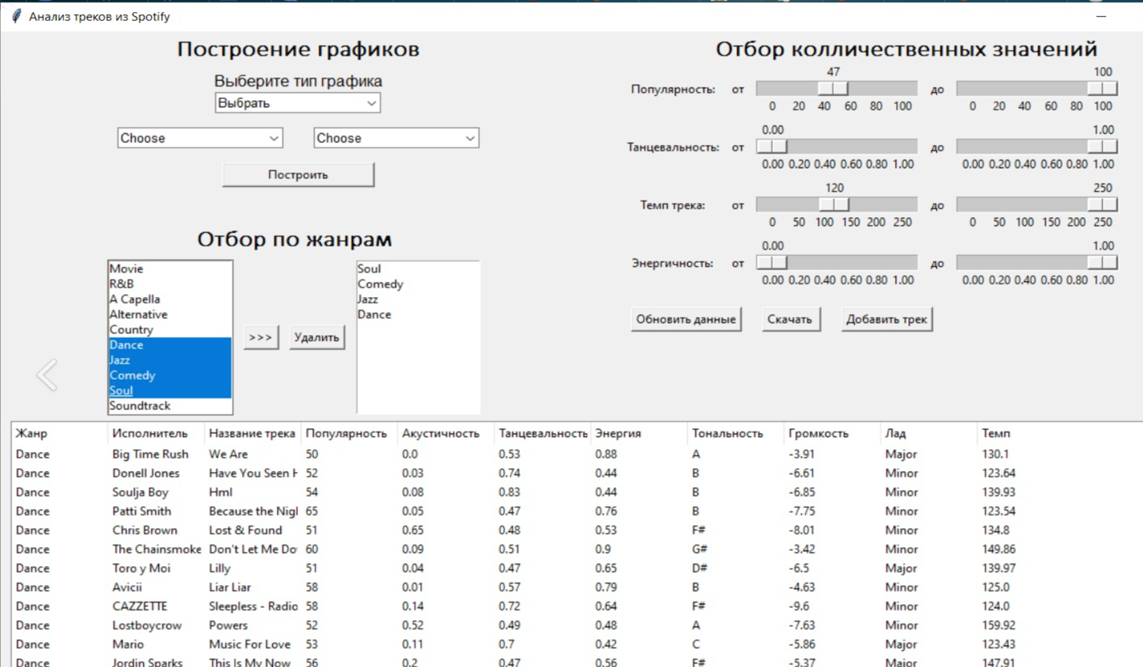

Рисунок 3

Чтобы скачать обновленные данные, нужно нажать .

**Построение зависимостей**

Для получения графического анализа зависимостей нужно обязательно сначала обновить и скачать данные. Затем следует нужный тип графика «Диаграмма рассеивания», «Столбчатая диаграмма», «Гистограмма» и «Диаграмма Бокса-Виксера», и выбрать атрибуты зависимостей. (Рис.4) Изображение выглядит как стол

Рисунок 4

После чего нажать кнопку . Приложение выведет график (Рис.5) 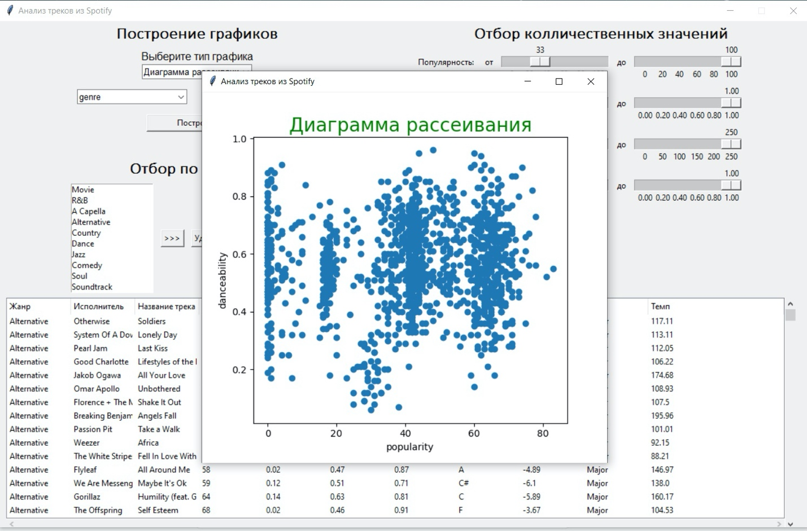Рисунок 5

**Добавление новых данных в базу данных**

При желании пользователь приложения может добавить новый трек в базу данных. Для этого ему нужно нажать на соответствующую кнопку После нажатия высветится окно для ввода данных(Рис.5)

Рисунок 6

Далее пользователю необходимо ввести данные. При этом если данные введены некорректно, высветиться соответствующая ошибка (Рис.6)

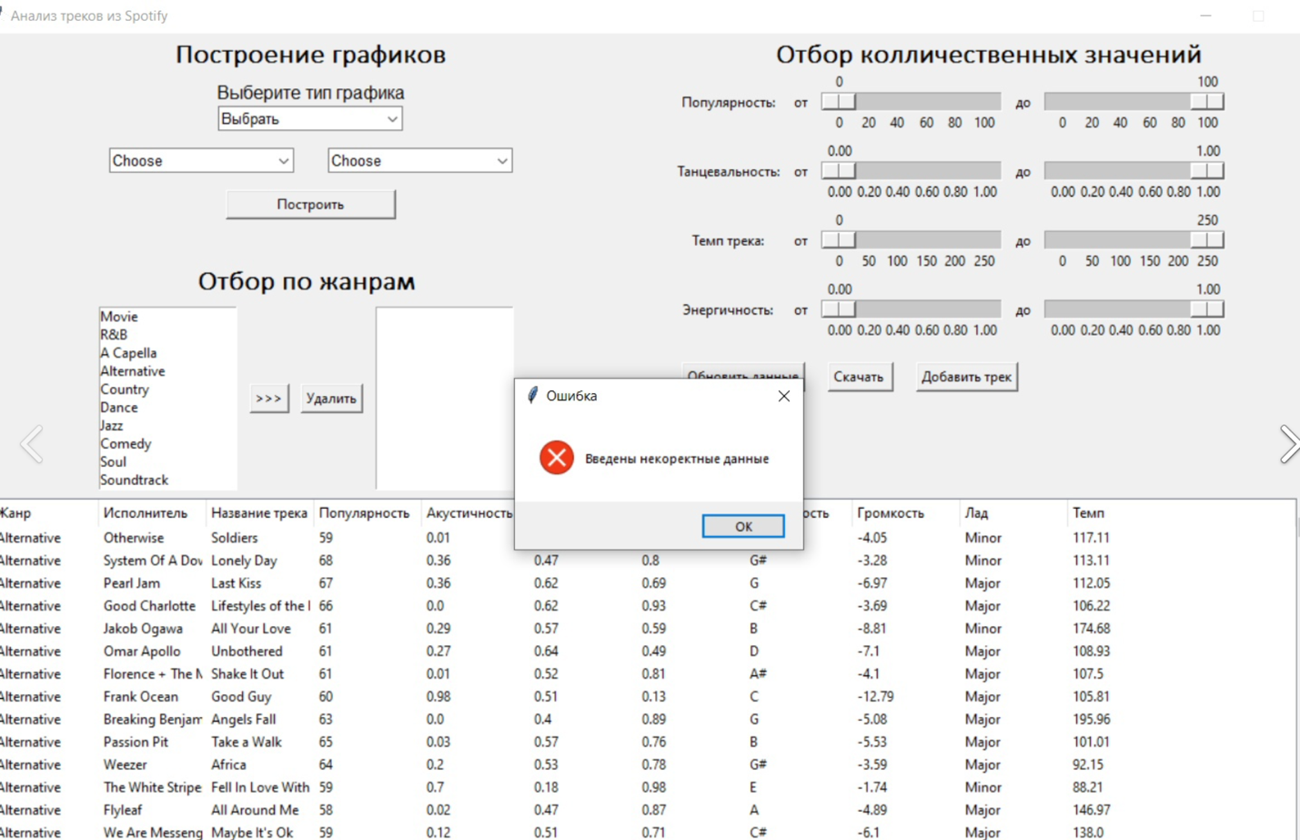

Рисунок 7

Если же данные введены корректно, произойдет запись. Чтобы увидеть результат нужно обновить данные, нажав на соответствующую кнопку, и при необходимости скачать обновленный файл.